- 회원 기능

1) 로그인

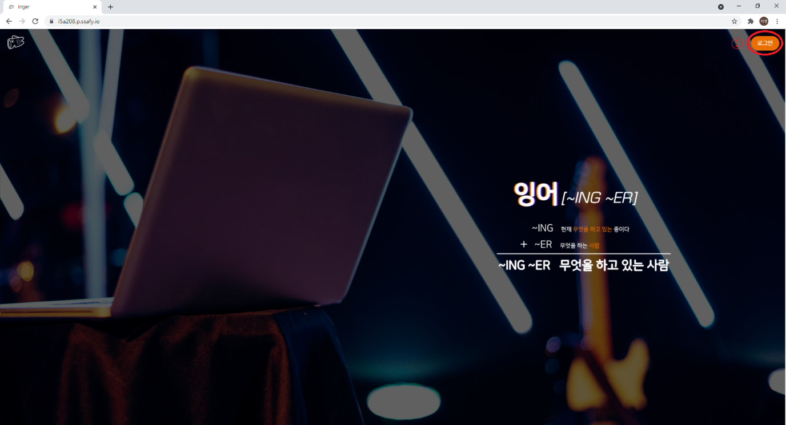

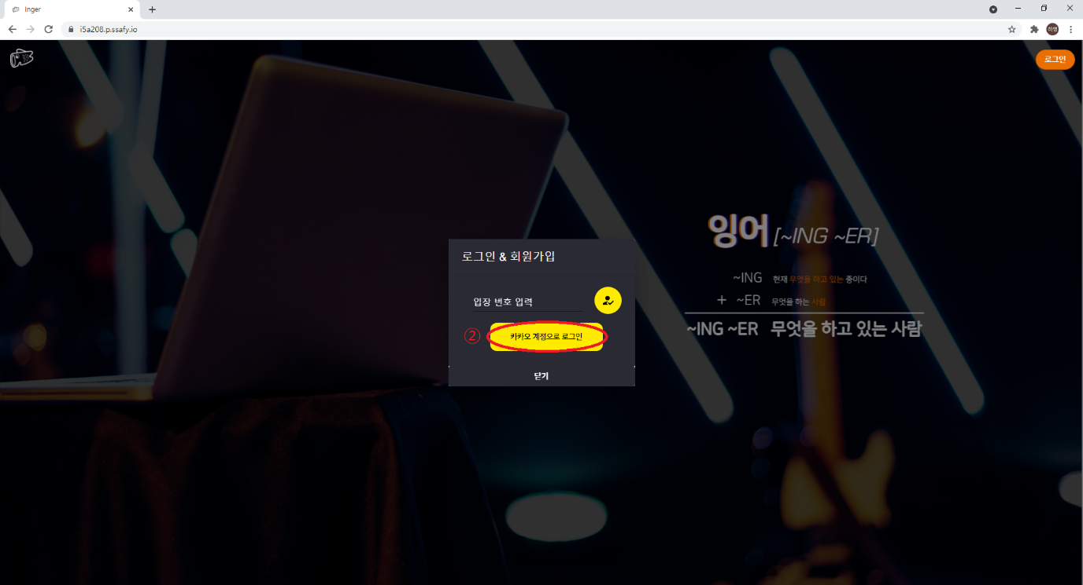

화면 상단에 있는 ‘로그인’ 버튼 클릭 -> 로그인 모달창 -> ‘카카오 계정으로 로그인’ 버튼 클릭 -> 카카오 아이디, 비밀번호 입력 -> 마이페이지로 이동

2) 회원가입





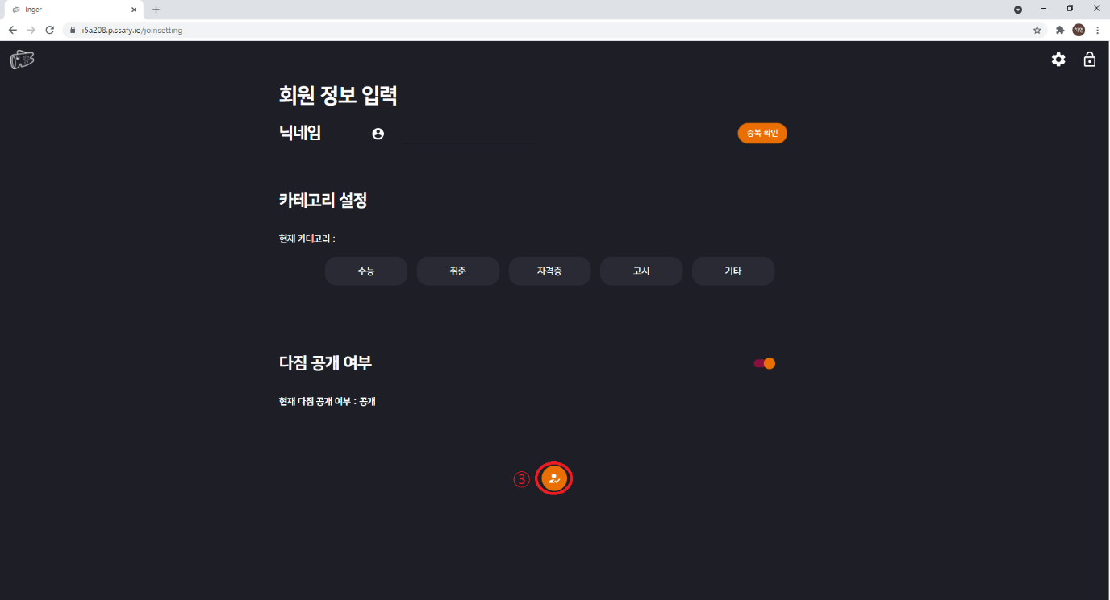

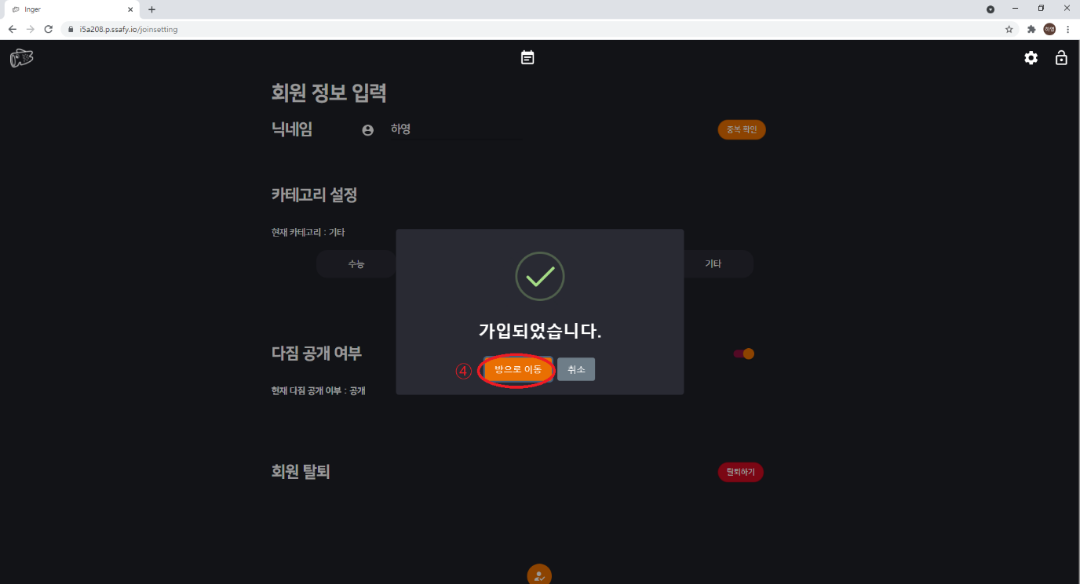

화면 상단에 있는 ‘로그인’ 버튼 클릭 -> 로그인 모달창 -> ‘카카오 계정으로 로그인’ 버튼 클릭 -> 카카오 아이디, 비밀번호 입력 -> 회원정보 입력 화면으로 이동 -> 닉네임, 카테고리, 다짐 공개 여부 등록 후 맨 밑의 사람 아이콘 클릭 -> 마이페이지로 이동

3) 회원 탈퇴

화면 상단에 있는 설정 아이콘 클릭 -> 닉네임, 카테고리 설정, 다짐 공개 여부 밑에 있는 회원탈퇴의 ‘탈퇴하기’ 버튼 클릭 -> 회원탈퇴 모달창 아래에 있는 ‘탈퇴하기’ 버튼 클릭 -> 첫페이지로 이동

- 마이페이지

1) Calendar

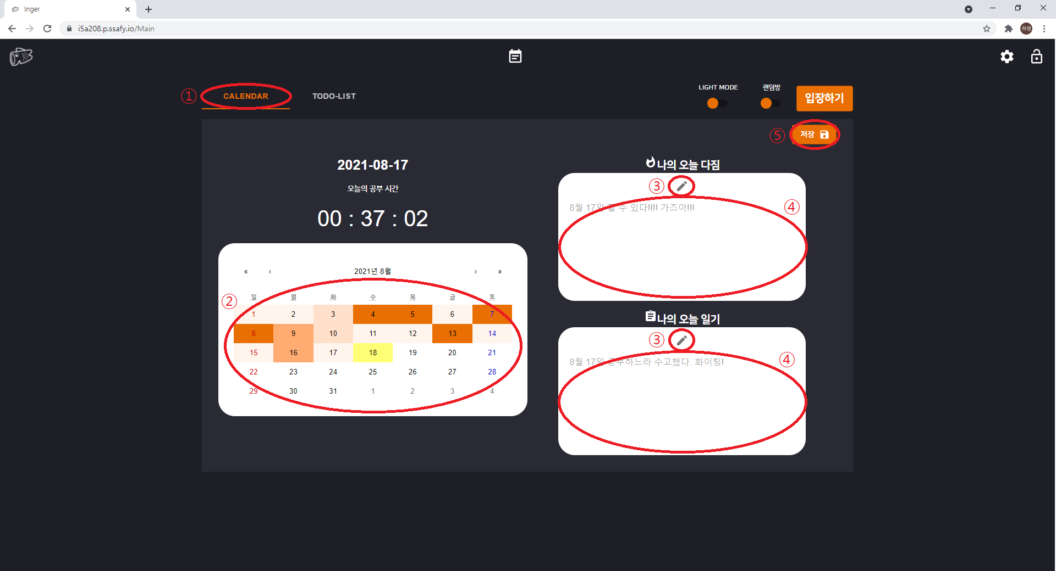

위쪽에 있는 탭 중 ‘CALENDAR’ 탭 클릭 -> 다짐 또는 일기 작성하고 싶은 날짜를 왼쪽 캘린더에서 클릭 -> 수정하고 싶은 다짐 또는 일기의 연필 아이콘을 눌러 편집 가능하도록 한다 -> 작성 완료 후 저장하고 싶은 경우 오른쪽 위에 있는 저장 버튼을 눌러 해당 날짜의 다짐 또는 일기를 DB에 저장

2) Todolist

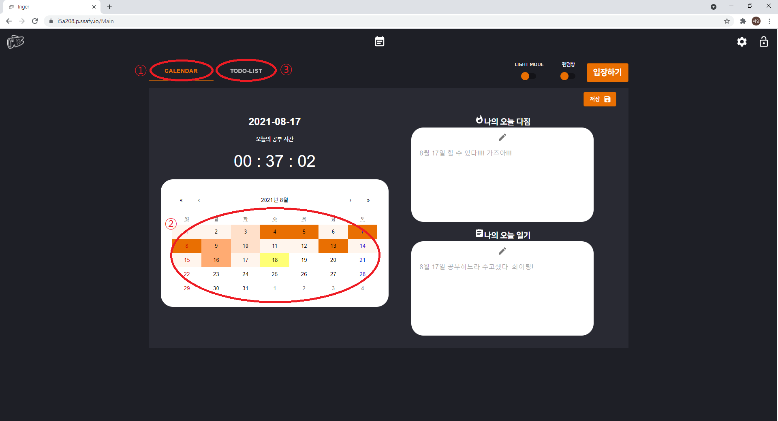

‘CALENDAR’ 탭을 클릭해서 Todolist를 작성하고 싶은 날짜를 달력에서 클릭 -> ‘TODO-LIST’ 탭 클릭

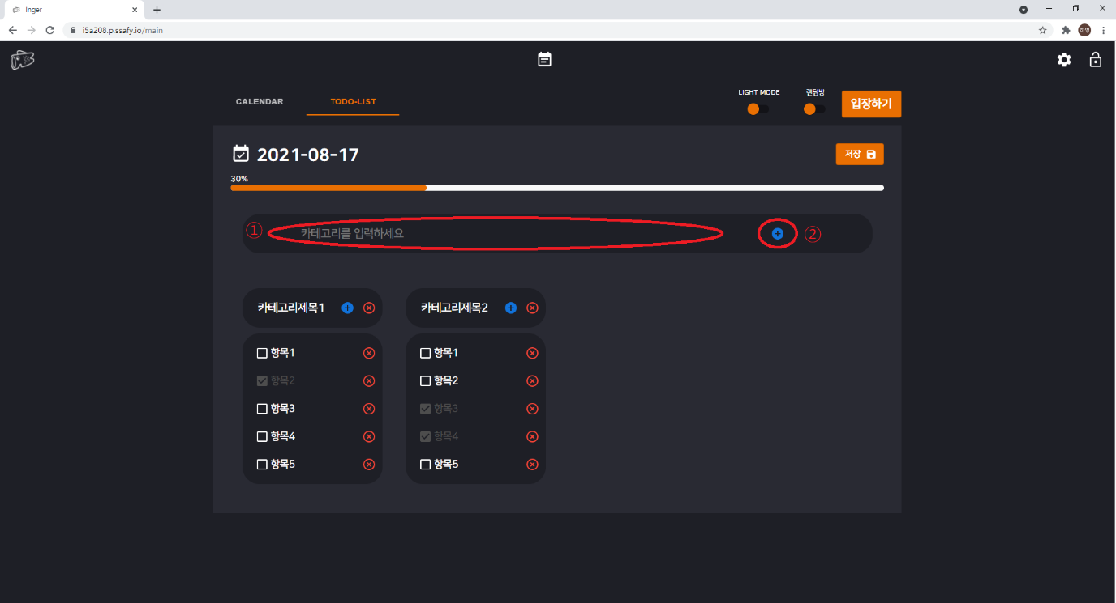

2-1) 투두리스트 제목 작성

‘카테고리를 입력하세요’ 칸에 투두리스트 제목 입력 -> 오른쪽에 있는 ‘+’ 버튼 클릭

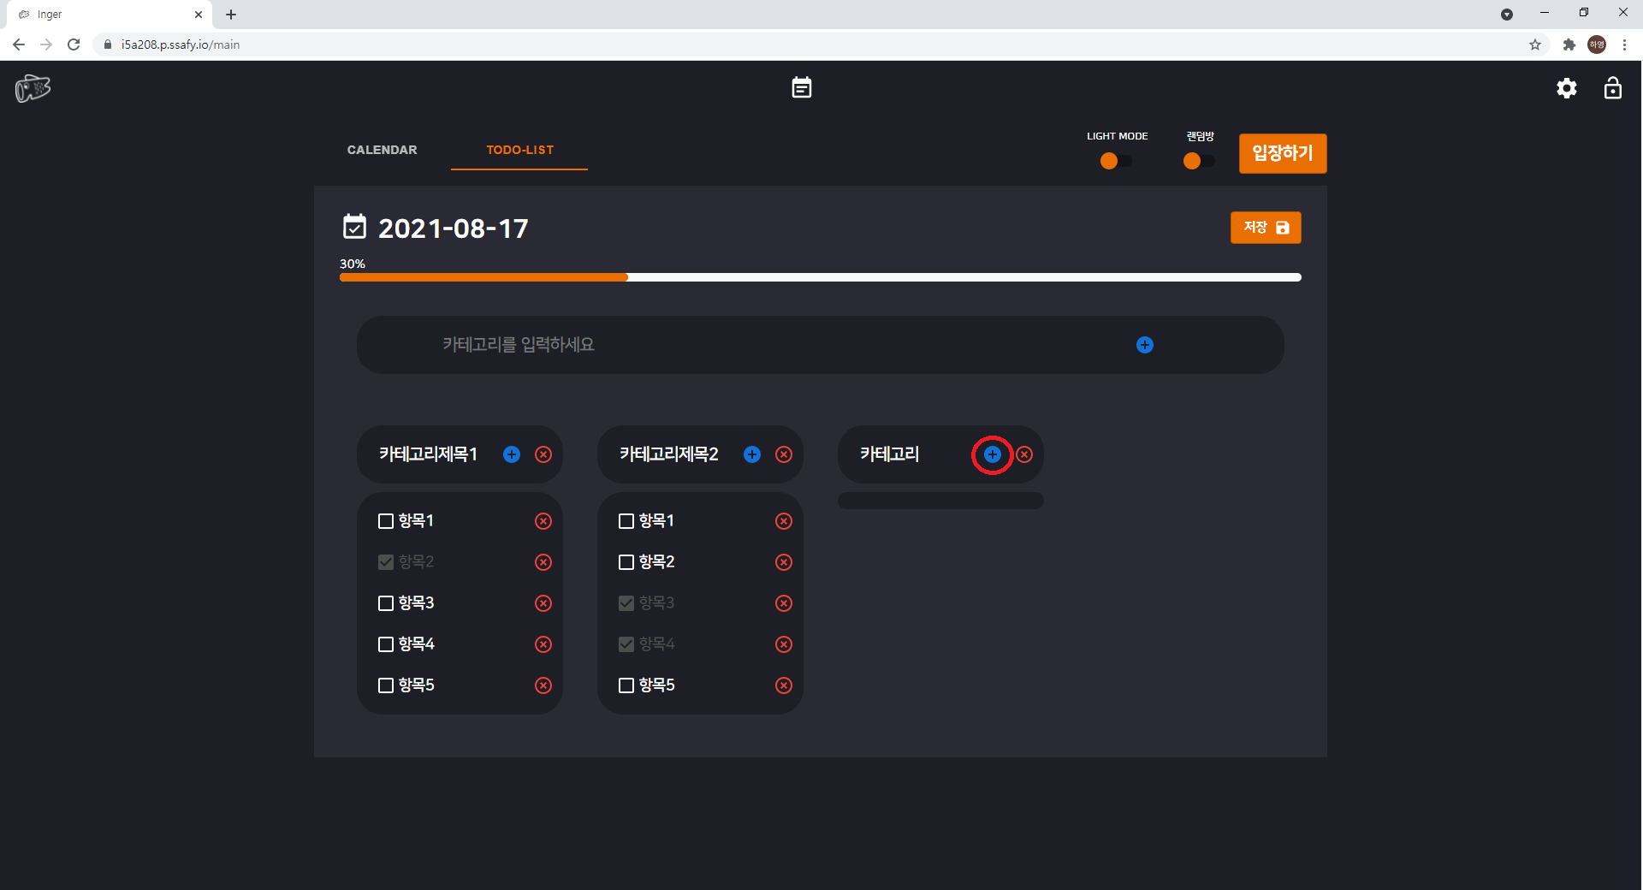

2-2) 하위 투두리스트 작성

아래에 입력한 제목으로 생성된 투두리스트의 옆의 ‘+’ 버튼 클릭 -> 하위 투두리스트 작성 가능

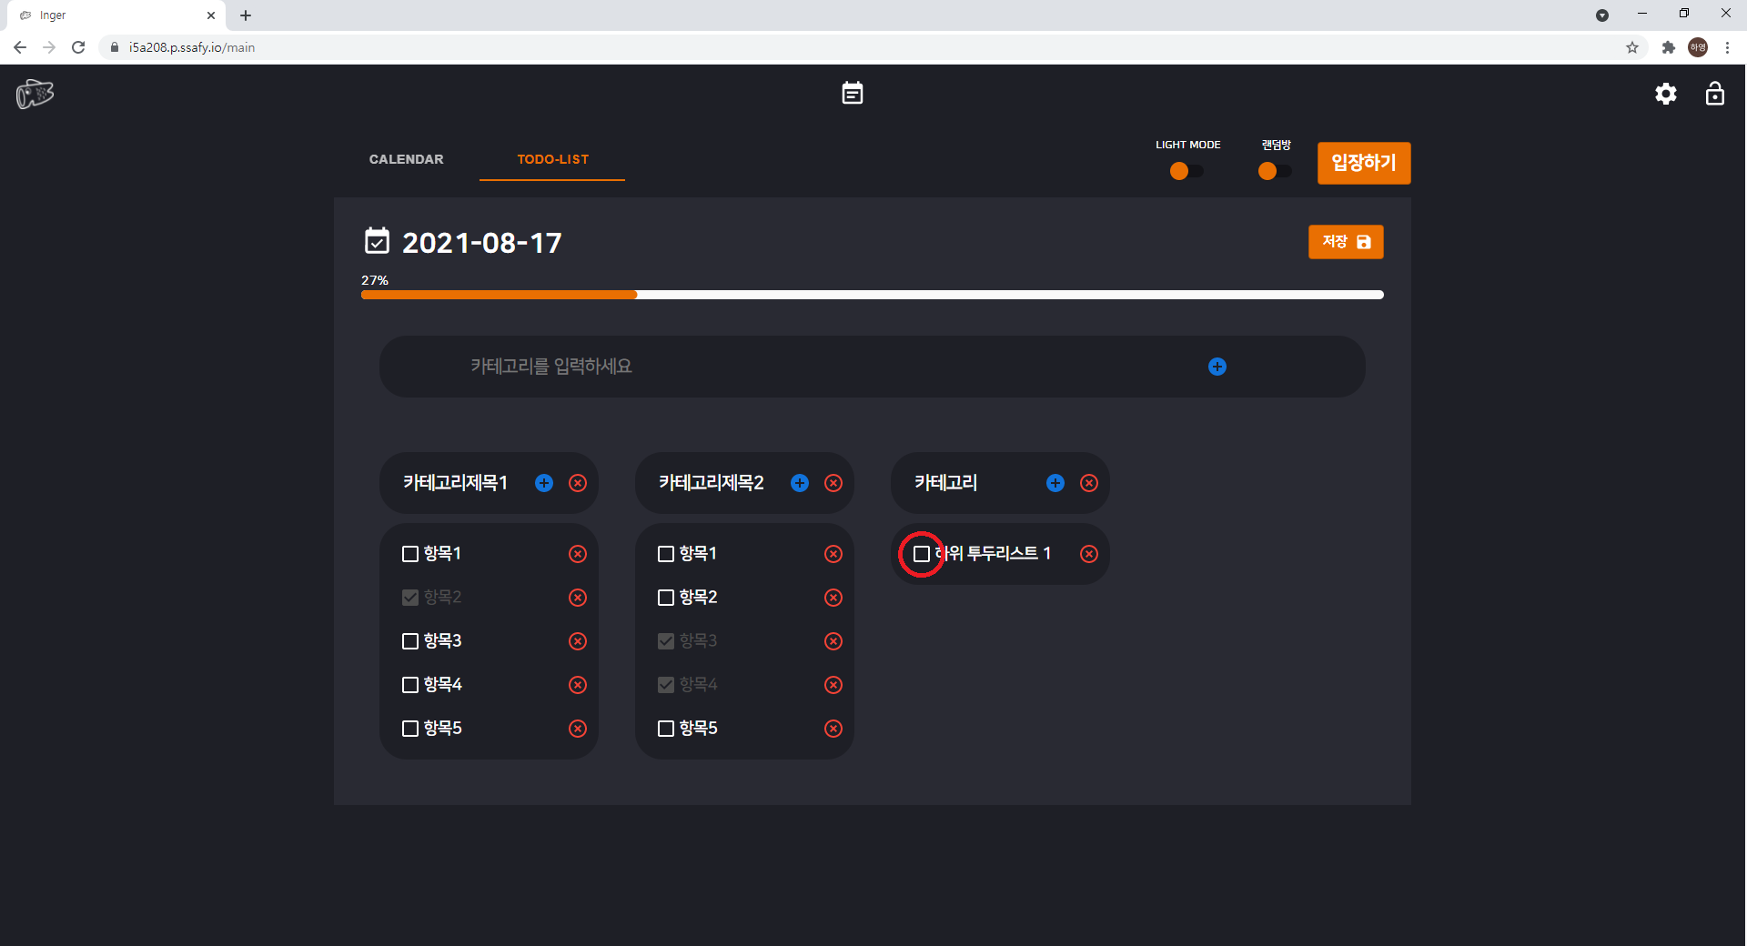

2-3) 투두리스트 체크

하위 투두리스트들의 왼쪽 체크 아이콘을 클릭 -> 완료/미완료 표시 가능

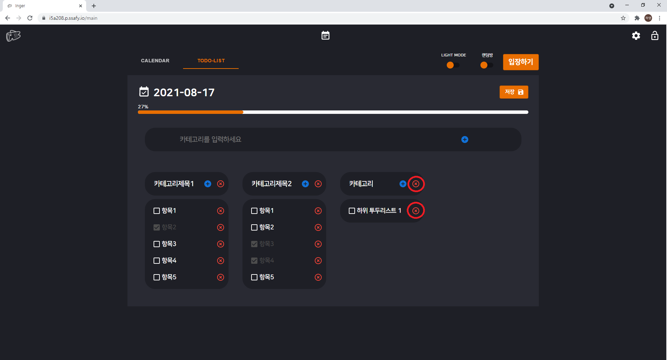

2-4) 투두리스트 제거

하위, 상위 투두리스트의 오른쪽의 X 버튼을 클릭 -> 해당 하위 또는 상위 투두리스트 삭제 가능

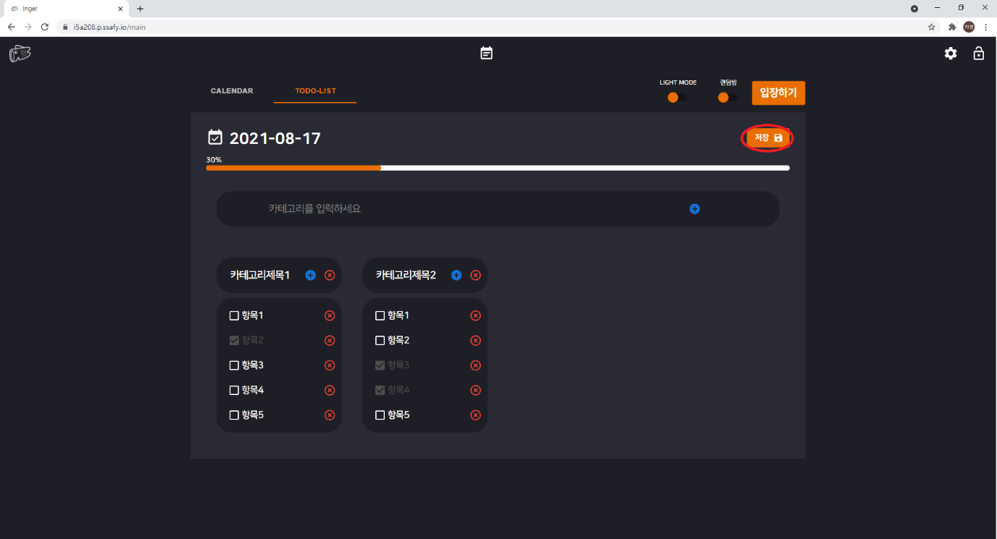

2-5) 투두리스트 저장

오른쪽 위의 저장 버튼을 클릭 -> 해당 날짜의 투두리스트 전부 저장

3) Light Mode

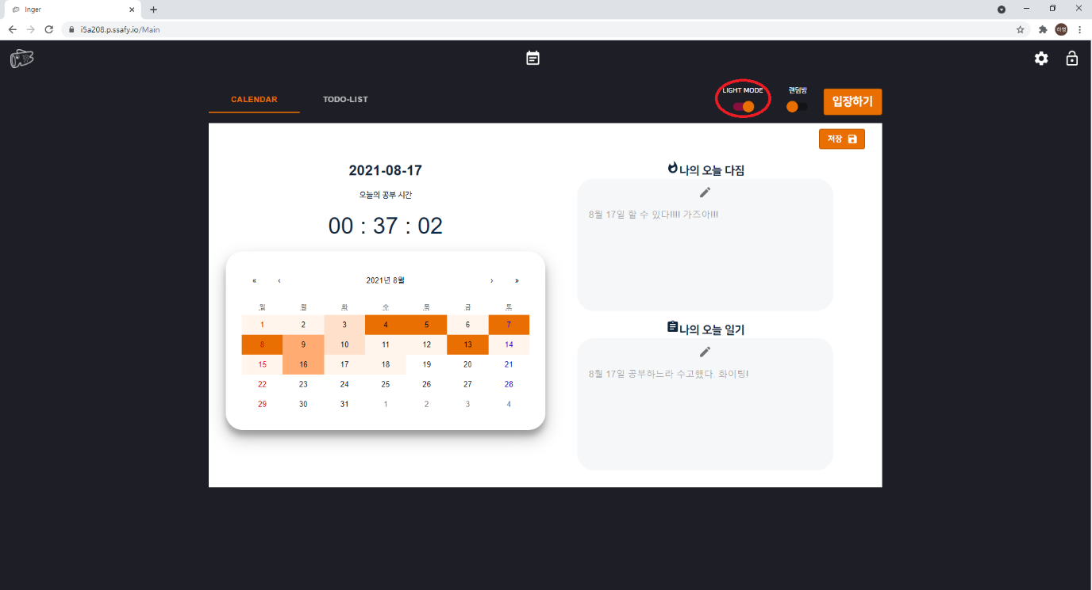

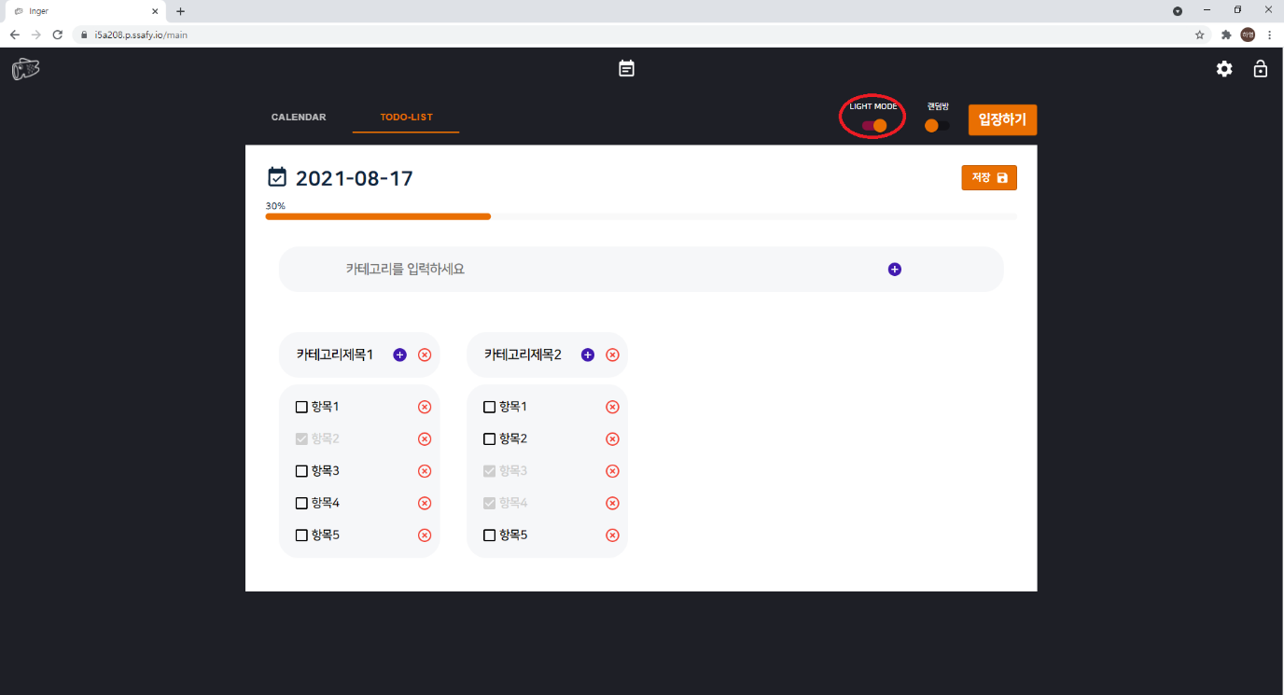

‘입장하기’ 버튼 왼쪽에 있는 ‘LIGHT MODE’ 토글 버튼 클릭

- 방

1) 입장

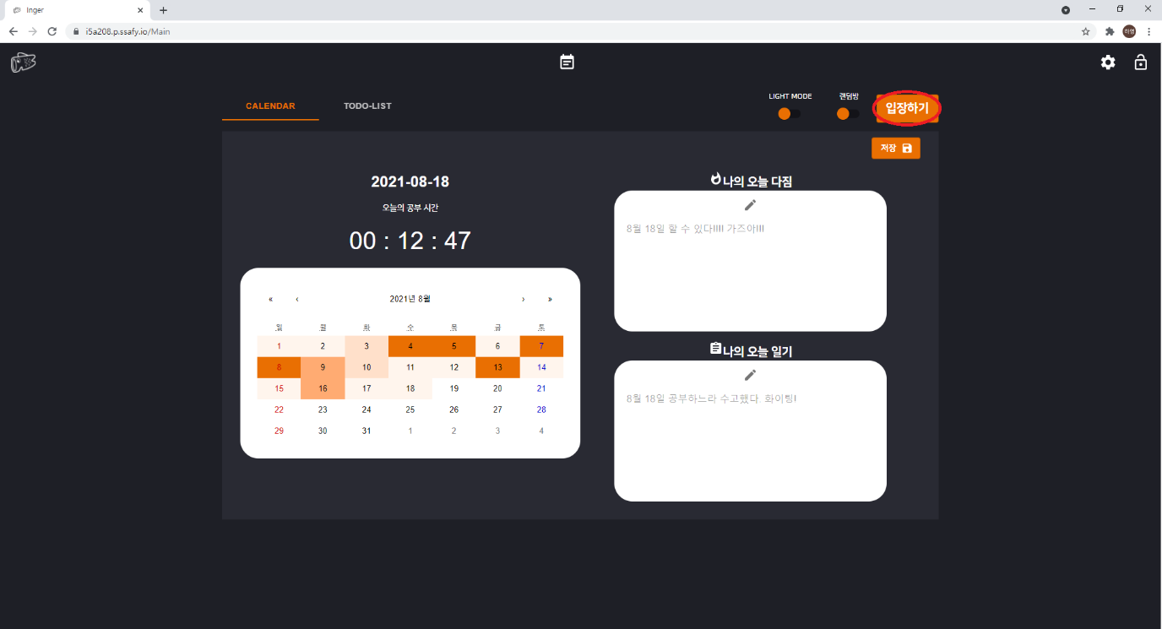

마이페이지 오른쪽 위에 있는 ‘입장하기’ 버튼 클릭

2) 공부/휴식

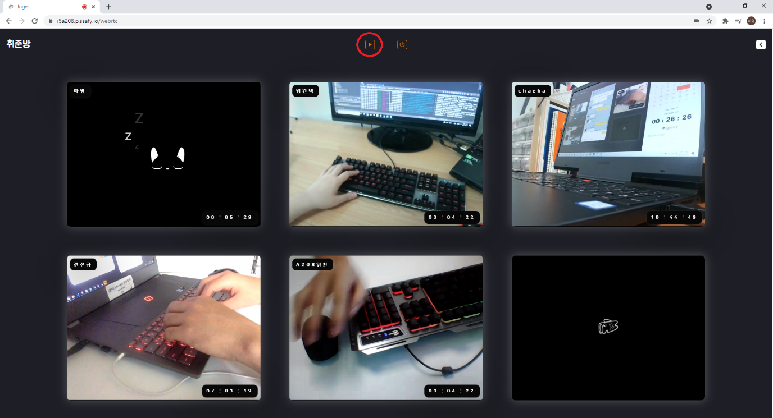

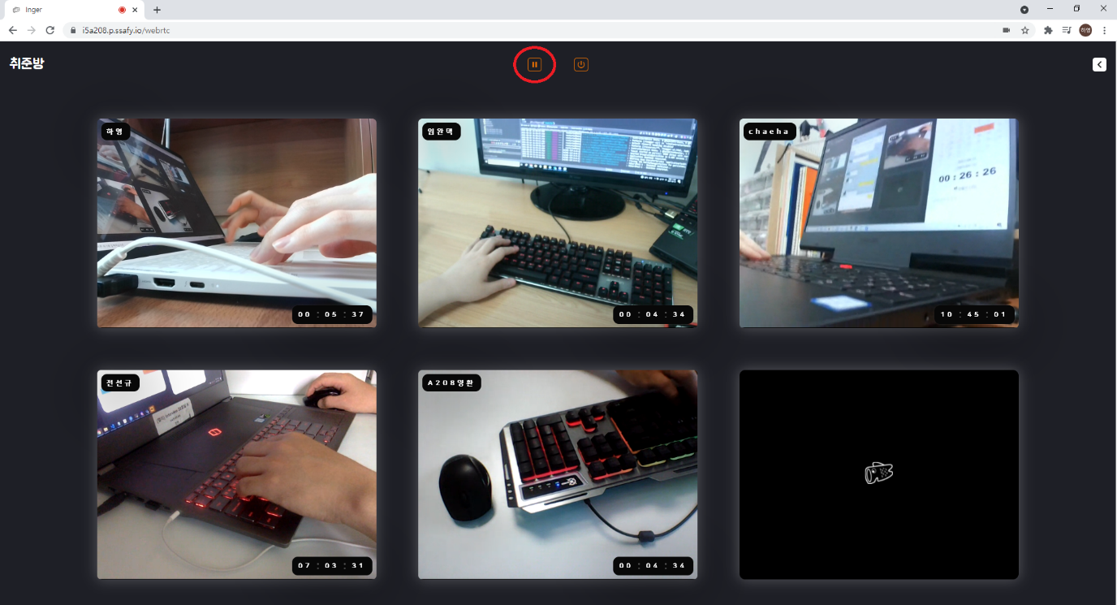

방 입장 후 처음에는 화면이 꺼져있다 -> 위쪽에 있는 ‘▶’ 버튼 클릭 -> 화면 재생과 동시에 오늘의 공부 시간 타이머 증가 -> 다시 위쪽에 있는 ‘||’ 버튼 클릭 -> 화면이 꺼짐과 동시에 오늘의 공부시간 타이머 중지

3) 나의 캘린더 조회/작성

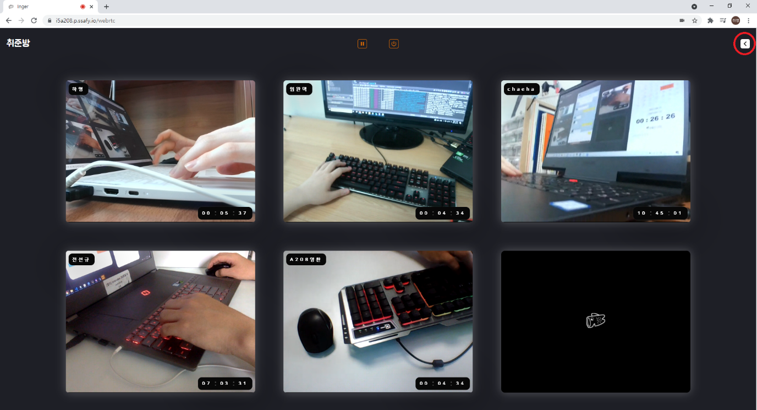

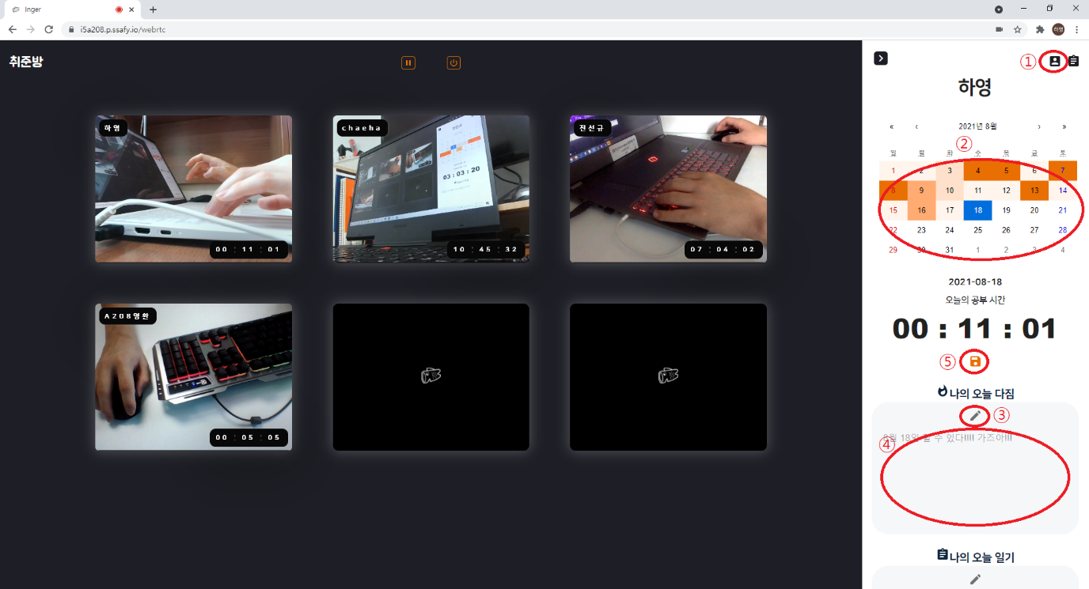

오른쪽 위에 있는 ‘<’ 버튼 클릭 -> 드로어안에서 오른쪽 위에 있는 사람모양 아이콘 클릭 -> 다짐, 일기를 수정하고 싶은 날짜를 달력에서 선택 -> 수정하고 싶은 다짐 또는 일기의 연필 아이콘을 눌러 편집 가능하도록 한다 -> 작성 완료 후 저장하고 싶은 경우 타이머 밑에 있는 저장 아이콘 버튼을 눌러 해당 날짜의 다짐 또는 일기를 DB에 저장

4) 방 안에 있는 다른 사람의 다짐, 일기 조회



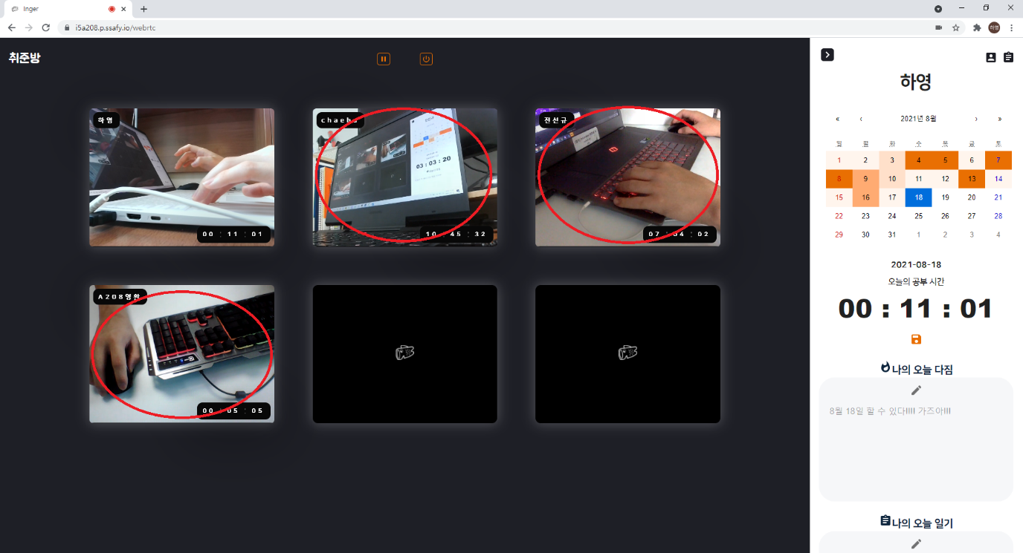

오른쪽 위에 있는 ‘<’ 버튼 클릭 -> 다른 사람의 화면 클릭 -> 다른 사람의 다짐, 일기 공개 여부가 공개일 경우 모든 날짜의 다짐, 일기 조회 가능 / 비공개일 경우 다짐, 일기 칸에 내용 대신 ‘비공개’ 라고 표시됨

5) 나의 투두리스트 조회/작성

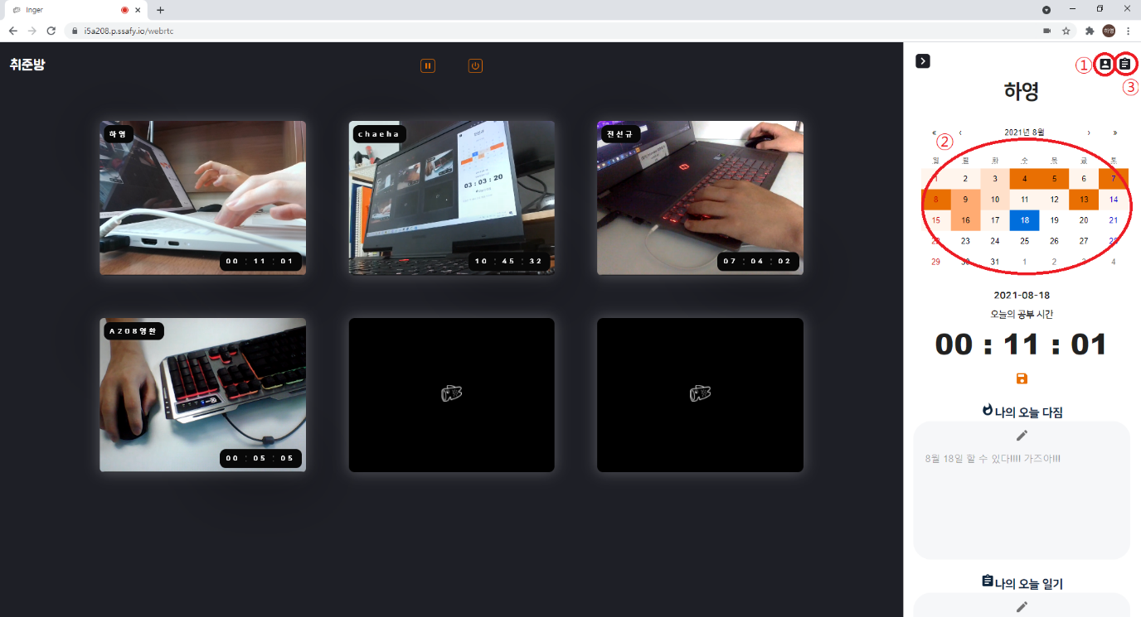

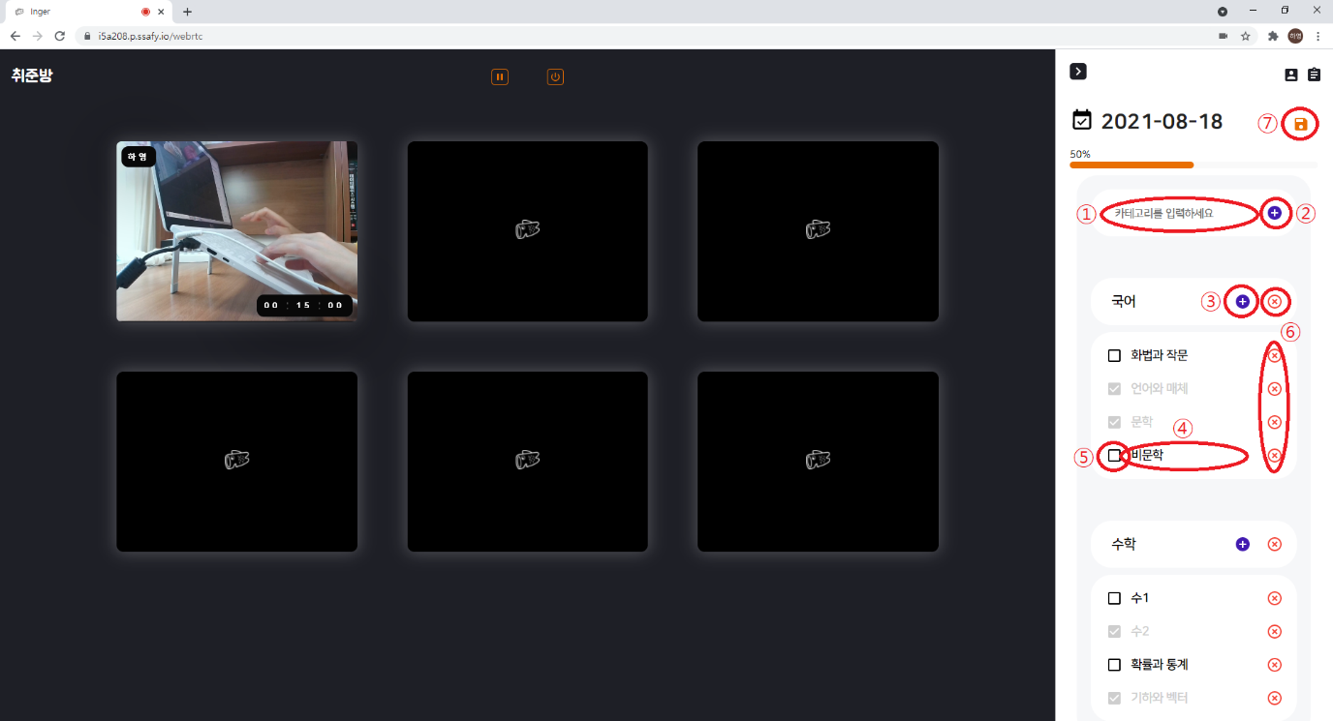

드로어 오른쪽 위에 있는 사람 아이콘을 클릭해서 Todolist를 작성하고 싶은 날짜를 달력에서 클릭 -> 드로어 오른쪽 위에 있는 노트 아이콘 클릭 -> ‘카테고리를 입력하세요’ 칸에 투두리스트 제목 입력 후 오른쪽에 있는 ‘+’ 버튼 클릭 -> 아래에 입력한 제목으로 생성된 투두리스트의 옆의 ‘+’ 버튼 클릭 -> 하위 투두리스트 작성 가능 -> 하위 투두리스트들의 왼쪽 체크 아이콘을 클릭시 완료/미완료 표시 가능 -> 모든 항목의 오른쪽 ‘x’아이콘 클릭시 삭제 가능 -> 오른쪽 위의 저장 아이콘을 클릭하여 해당 날짜의 투두리스트 전부 저장

6) 방 나가기

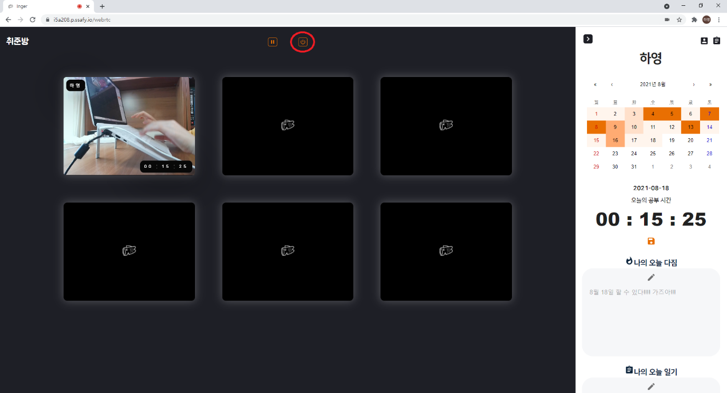

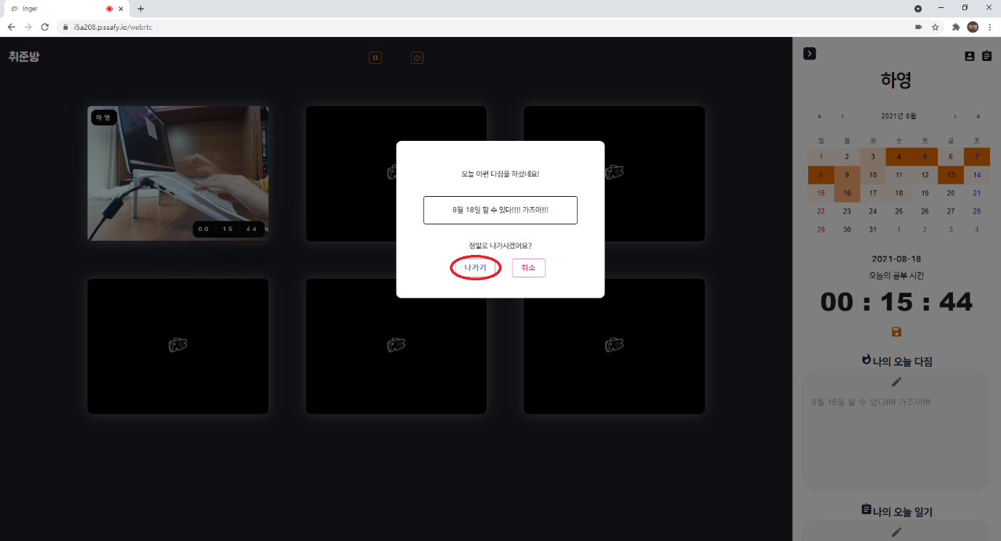

위쪽의 전원 버튼 클릭 -> 오늘의 다짐과 ‘정말로 나가시겠어요?’ 문구 밑에 ‘나가기’ 버튼 클릭 -> 마이페이지로 이동

- 관리자 기능

1) 회원 권한 변경

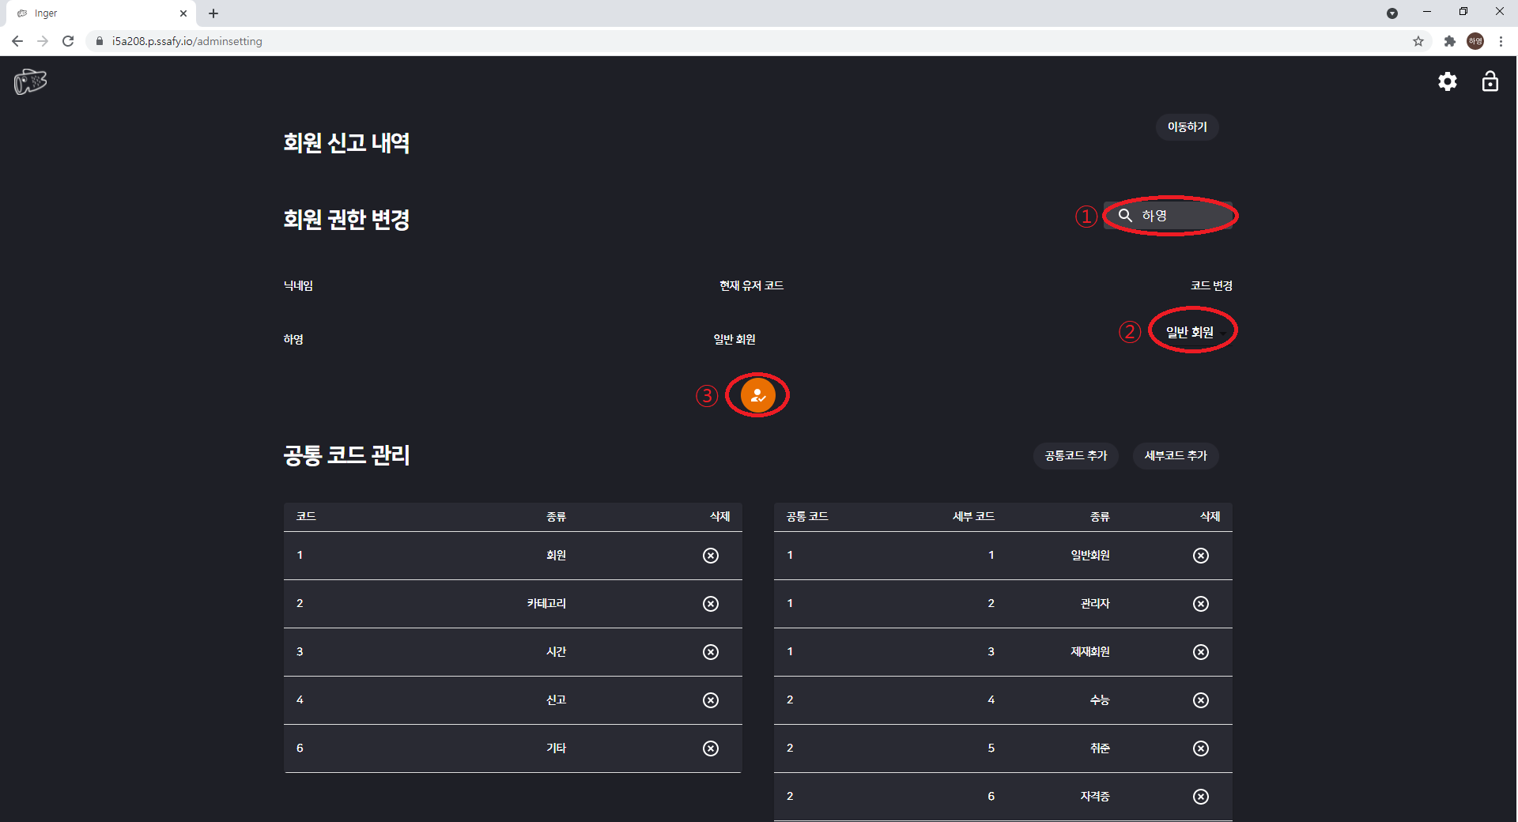

회원 권한 변경 오른쪽에 있는 검색 칸에 회원 닉네임 검색 -> 목록에 뜬 회원에서 ‘코드 변경’ 칸 클릭 -> 변경하고 싶은 회원 코드 선택 -> 아래에 있는 사람 아이콘 클릭하여 저장

2) 공통 코드 추가/삭제

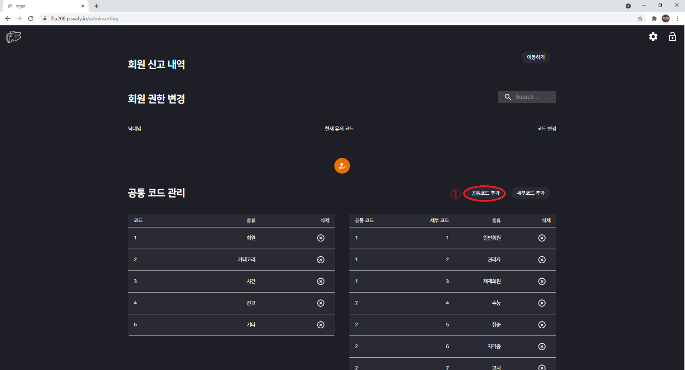

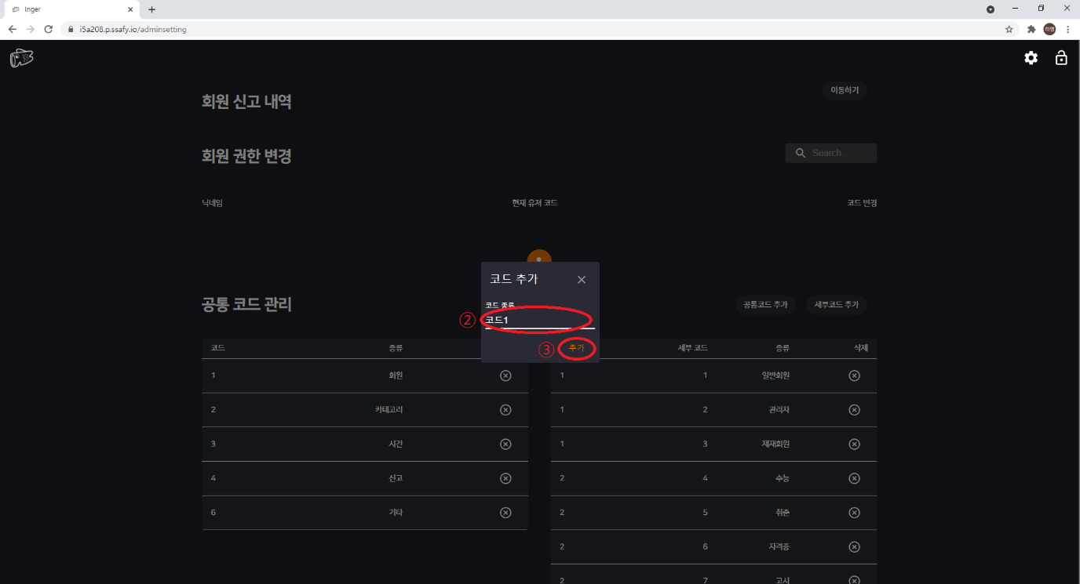

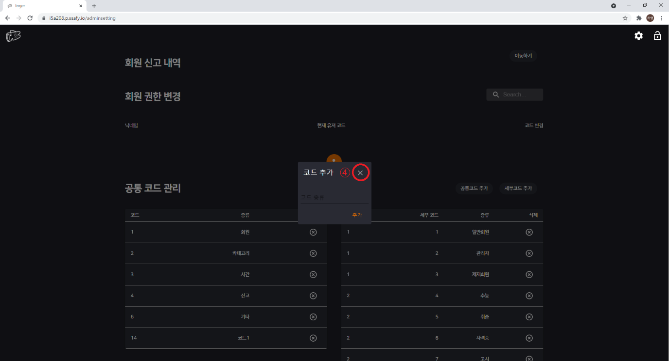

2-1) 공통 코드 추가

공통 코드 관리 오른쪽에 있는 ‘공통코드 추가’ 버튼 클릭 -> 코드 종류 입력 모달창 -> 코드 종류 입력 -> 모달창 오른쪽 아래에 있는 ‘추가’ 버튼 클릭 -> 모달창 오른쪽 위에 있는 ‘x’아이콘 클릭 -> 공통 코드 목록에 추가된 코드 확인

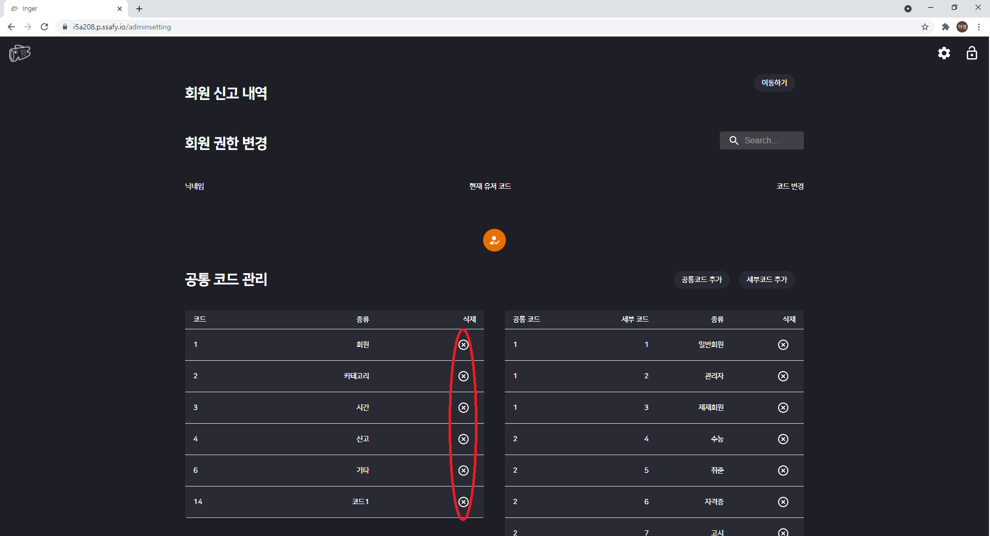

2-2) 공통 코드 삭제

삭제하고 싶은 공통 코드 목록의 항목 오른쪽에 있는 ‘x’ 아이콘 클릭 -> 항목 삭제 완료

3) 세부 코드 추가/삭제

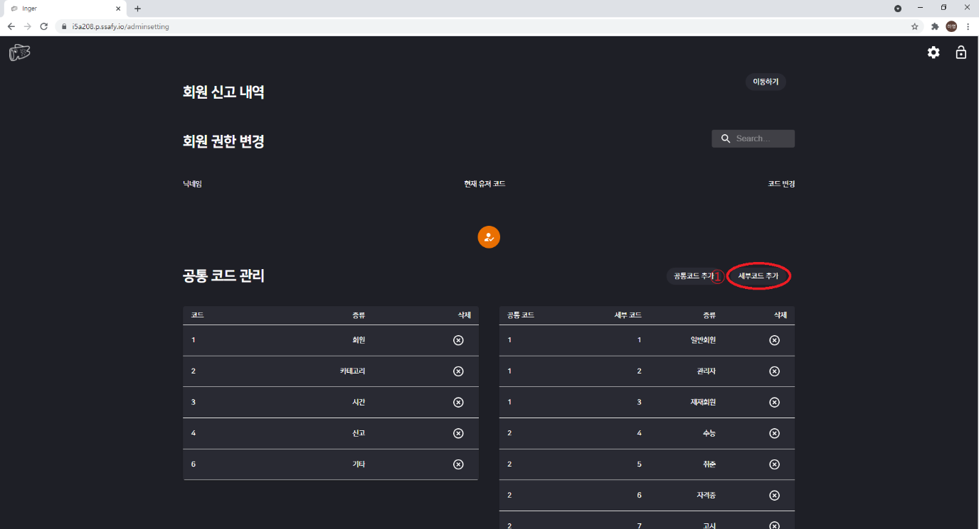

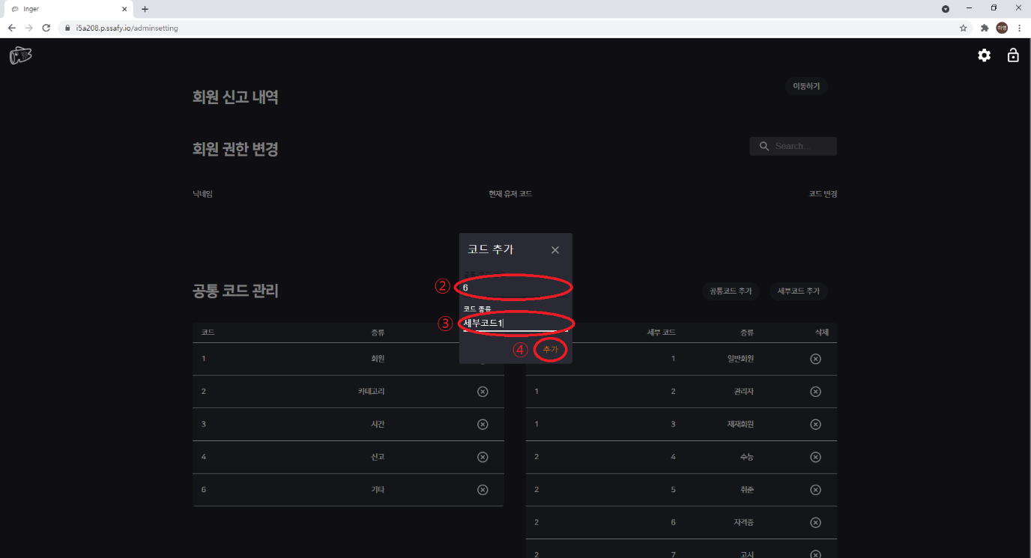

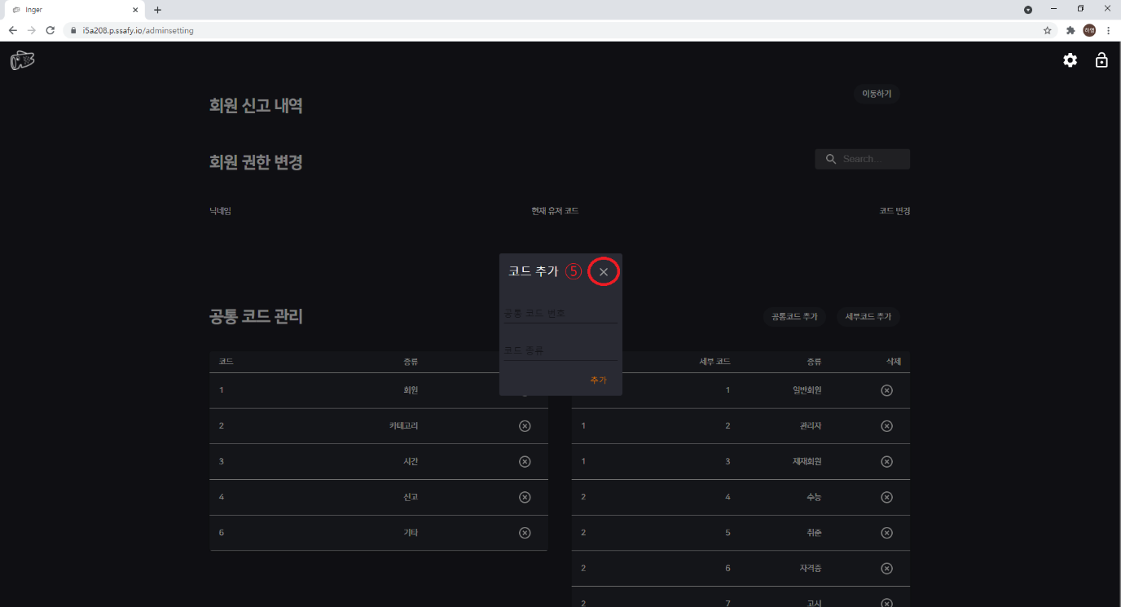

3-1) 세부 코드 추가

공통 코드 관리 오른쪽에 있는 ‘세부코드 추가’ 버튼 클릭 -> 세부 코드 추가 모달창 -> 추가할 세부 코드의 공통 코드 번호, 코드 종류 입력 -> 오른쪽 아래에 있는 ‘추가’ 버튼 클릭 -> 모달창 오른쪽 위에 있는 ‘x’아이콘 클릭 -> 세부 코드 목록에 추가된 코드 확인

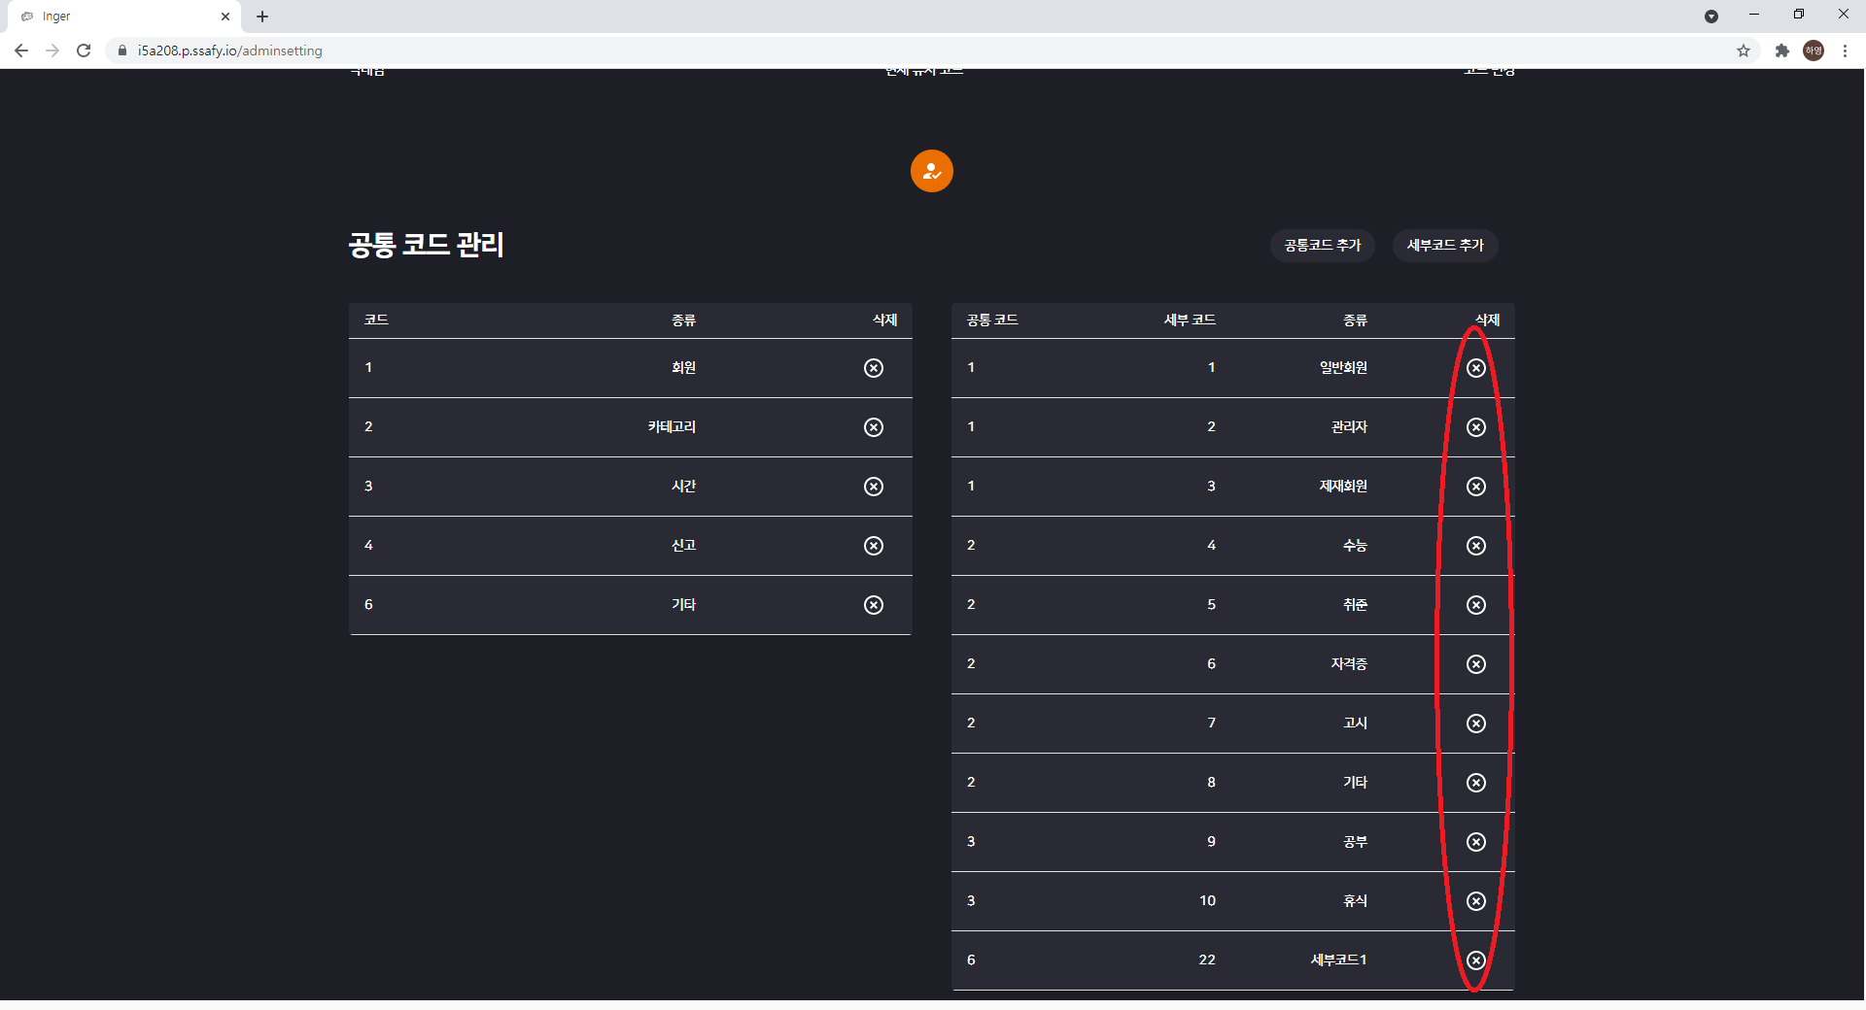

3-2) 세부 코드 삭제

삭제하고 싶은 세부 코드 목록의 항목 오른쪽에 있는 ‘x’ 아이콘 클릭 -> 항목 삭제 완료